PENJADWALAN WAKTU DAN RENCANA ANGGARAN BIAYA (RAB) PADA PROYEK PERUMAHAN SERPONG GARDEN – TANGERANG
Taufik Rido¹ ,
Program Studi Teknik sipil, Fakultas Teknik Universitas Nusa Putra Sukabumi
Jalan Raya Cibatu Cisaat No. 21, Cibolang Kaler, Kec. Cisaat, kab. Sukabumi, Jawa Barat 43155
e-mail: Taufik.rido_ts19nusaputra.ac.id

ABSTRACT
One of the efforts made by the project manager is to manage before implementation by calculating the project budget plan in order to minimize the cost overload before the project is implemented. To plan a good budget, time and human resources, accuracy is needed, in general the project will benefit if the schedule can be made optimally. And the optimal time is a schedule that is compiled as the shortest possible time to complete the task at the smallest cost. The influencing factors include; the completion time, the distribution of resources and the desired shape of the S-curve, related to the efficiency of the execution time of the construction of the house. From the results of these calculations the author gets the total rupiah for the total construction of 10 units of type 30 houses, namely Rp. 685,357,245.00, taking into account the duration of the work for 5 months.
Keywords: Time scheduling, Estimated Budg

ABSTRACT
Salah satu usaha yang dilakukan oleh pengelola proyek adalah dengan manage sebelum pelaksanaan dengan melakukan perhitungan rencana anggaran biaya proyek guna meminimalisir overload biaya sebelum proyek dilaksanaakan. untuk merencanakan anggaran biaya, waktu dan sumber daya manusia yang baik diperlukan ketelitian, secara umum proyek akan mendapatkan keuntungan apabila jadwal dapat dibuat secara optimal. Dan waktu optimal yaitu jadwal yang disusun sebagai waktu yang terpendek yang mungkin dilakukan untuk menyelesaikan tugas dengan biaya yang terkecil. Faktor yang mempengaruhi antara lain ; waktu penyelesaian, pemerataan sumber daya dan bentuk kurva – S, yang diinginkan.berkaitan dengan efisiensi waktu pelaksanaan pembangunan rumah tersebut. Dari hasil perhitungan tersebut penulis mendapatkan hasil total rupiah keseluruhan pembangunan rumah type 30 sebanyak 10 unit yaitu Rp 685.357.245,00, terhitung durasi pekerjaan selama 5 bulan.
Kata Kunci : Penjadwalan waktu, Perkiraan Anggaran Biaya

1.PENDAHULUAN
Pelaksanaan suatu proyek umumnya terdiri atas beberapa atau banyak aktifitas tersebut memerlukan waktu, dana sumber daya yang dimaksud dapat berupa tenaga manusia, alat-alat, bahan-bahan dan lain-lain. Selain kemampuan menyediakan sumber daya, juga diperlukan kemampuan untuk merencanakan, mengorganisasikan,
melaksanakan dan mengawasi setiap kegiatan proyek sehingga diperoleh hasil yang optimal sesuai dengan yang diharapkan.
Untuk mencapai tujuan yang telah ditetapkan secara cepat, tepat, dan efisien
maka tugas dan Kegiatan proyek harus dilakukan dengan seoptimal mungkin. Aspek yang harus diperhatikan dalam hubungan antara penjadwalan dan sumber daya adalah usaha memakainya secara efisien dan seefektif mungkin. Untuk sumber daya yang berupa tenaga kerja sering kali penyediaannya terbatas baik karena faktor kualitas maupun hal-hal lainnya. Merekut menyeleksi dan melatih tenaga kerja memerlukan biaya yang mahal dan membutuhkan waktu yang lama sebelum mereka siap pakai. Setiap kegiatan proyek konstruksi membutuhkan berbagai macam tenaga kerja dengan skala yang cukup besar dan mempunyai banyak aktifitas serta membutuhkan biaya yang cukup besar juga sehingga dibutuhkan pengaturan yang cermat dan teliti.
Menurut Ervianto (2002), terdapat beberapa faktor yang memengaruhi dalam pembuatan rencana anggaran biaya, antara lain :
- Produktivitas tenaga pekerja
- Ketersediaan bahan
- Kondisi cuaca tempat dilaksanakannya proyek
- Jenis kontrak proyek
- Permasalahan pada kualitas yang ingin dicapai
- Sistem pengendalian
- Kemampuan manajemen
Untuk itu pelaksanaan suatu proyek konstruksi, perencanaan biaya merupakan fungsi yang paling pokok dalam mewujudkan tujuan proyek seperti halnya kesesuaian biaya, waktu dan mutu perlu dilakukuan secara terpadu dan menyeluruh, terlebih khusus dalam hal biaya diperlukan untuk bahan dan upah. Banyak diantara para pelaksana (kontraktor) proyek yang mengabaikan kegunaan perhitungan biaya yang nyata dan kurang memanfaatkannya dalam pekerjaan baik menyangkut waktu, mutu, dan biaya.

2. METODOLOGI PENELITIAN
Pengumpulan data dilakukan dengan menggunakan teknik- teknik sebagai berikut :
1. Studi Literatur
Studi literatur yaitu studi kepustakaan yang berkaitan dengan permasalahan untuk memperoleh penjelasan secara teoritis dengan cara mempelajari literatur yang digunakan sebagai landasan teori. Data-data yang diperoleh dari studi literatur adalah brosur spesifikasi bahan pembnagunan dan lain-lain dan teori-teori perhitungan yang berkaitan dengan permasalahan yang ditinjau.
2. Studi Lapangan
Studi lapangan dilakukan dengan penelitian dan pengamatan langsung ke lapangan atau perusahaan untuk mendapatkan data yang berhubungan dengan
permasalahan yang dibahas. Menurut sumbernya cara mendapatkan data dibagi menjadi dua yaitu:
- Data primer
Data Primer adalah data yang diperoleh dan dikumpulkan oleh peneliti secara langsung dari sumber datanya di lapangan. Untuk mendapatkannya dilakukan dengan beberapa metode, antara lain :
- Metode Observasi
Merupakan data yang diperoleh dari pengamatan langsung dilapangan.
Contoh : Pengamatan langsung proses pembangunan dalam penggunaan bahan kerja.
- Metode Interview (wawancara)
Merupakan data yang diperoleh dengan adanya tanya jawab langsung dengan pihak yang terkait seperti mandor, pelaksana, dan pengawas serta pihak berwenang lainnya untuk memberikan keterangan mengenai data yang diperlukan.
- Metode diskriptif
Metode ini berkaitan dengan penyampaian literatur yang diberikan oleh pembimbing lapangan dan dari buku dan internet yang berkaitan dengan topik yang dipilih.
- Metode Analisis
Metode ini berkaitan dengan data-data yang ada untuk melakukan perhitungan analisis.
- Dokumentasi
Selama melakukan beberapa metode di atas diakukan dokumentasi berupa gambar atau foto serta jika diperukan dapat berupa video untuk memperkuat, mempermudah, serta memperjelas dalam proses penyusunan laporan Penelitian ini.

- Data Sekunder
Data Sekunder adalah data yang diperoleh dan dikumpulkan peneliti dari berbagai sumber yang telah ada yang berupa dokumen-dokumen pelaksanaan pekerjaan. Dalam pengumpulan data data yang diperlukan untuk Penelitian ini diperoleh dari lapangan / serpong garden terdiri atas :
- Object Bahan yang digunakan
- Jadwal pelaksanaan pekerjaan (Time Schedule)
Time schedule digunakan untuk mengetahui berapa waktu yang dibutuhkan tiap item pekerjaan, jenis pekerjaan dan untuk mengetahui
waktu berapa lama Penelitian tersebut dapat diselesaikan sesuai dengan waktu yang direncanakan.
Rincian Anggaran Biaya

3.Hasil dan Pembahasan

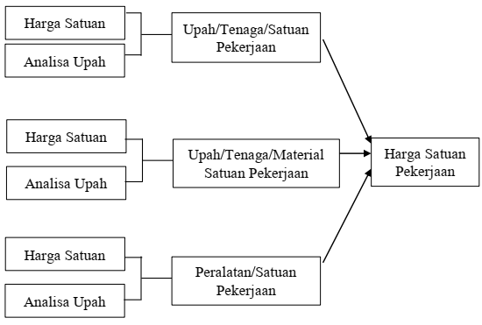
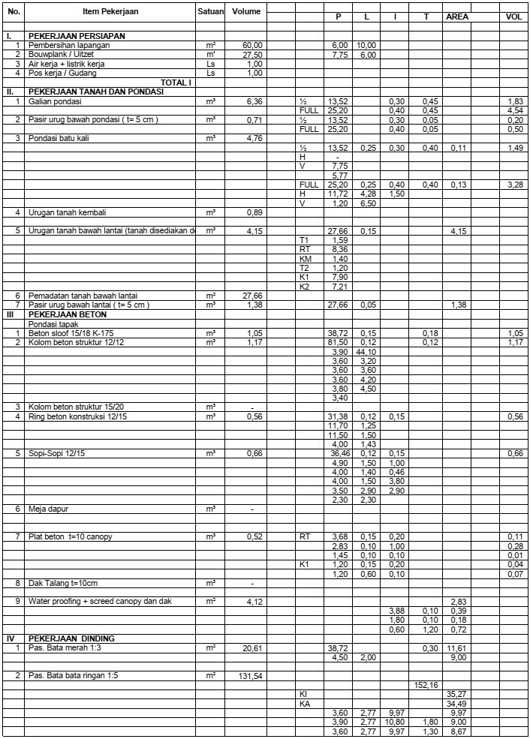
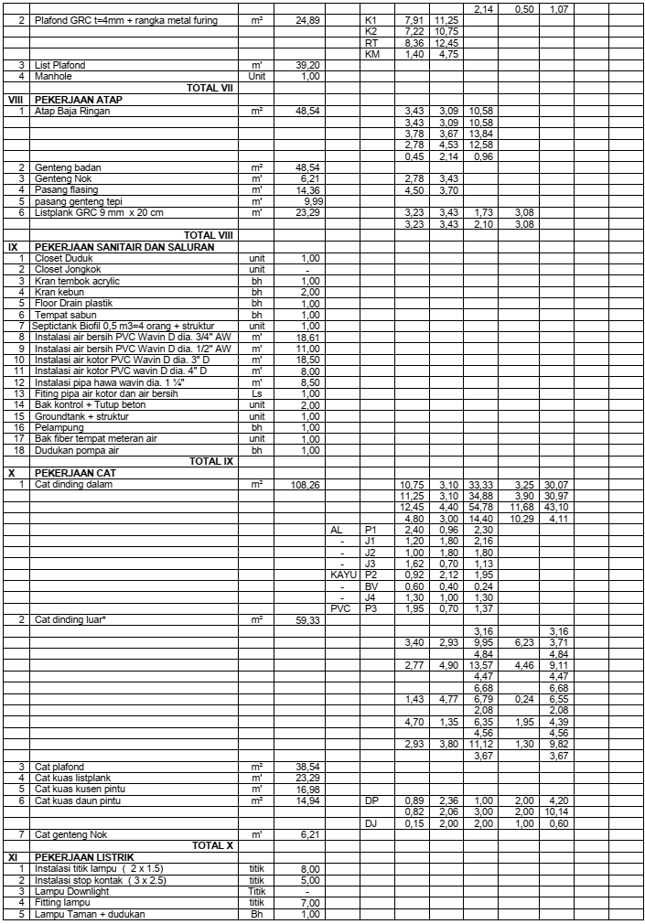
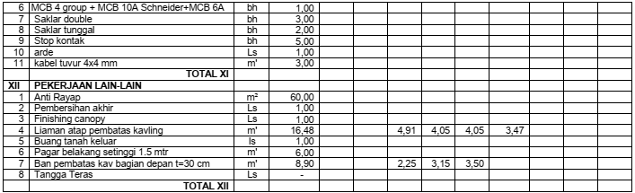

Time Schedule Rencana dan Realisasi
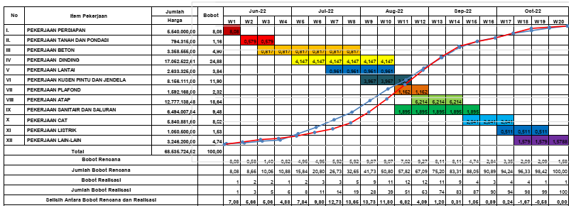

4. Kesimpulan
Dari studi yang dilakukan, dapat diambil beberapa kesimpulan sebagai berikut :
- Penjadwalan pembangunan rumah type 30 cluster amaryllis menggunakan time schedule dan barchat selama 5 bulan terhitung 20 minggu
- Penjadwalan pembangunan rumah type 30 dengan time schedule dan realisasi terjadi selisih lebih cepat realisasi karena di pertengahan penjadwalan ada penambahan tenaga kerja.
- Rencana anggaran biaya keseluruhan per satu unit rumah type 30 yaitu Rp 68.535.725 x 10 unit total Rp 685.357.245

4.2 Saran
Untuk mengantisipasi permasalahan pada jaringan irigasi Di kecamatan Bojonggenteng sebaiknya dilakukan beberapa hal di bawah ini :
- Agar tidak terjadi penundaan dalam melaksanakan pekerjaan proyek, perlu diprioritaskan kegiatan yang berada pada jalur kritis agar proyek bisa diselesaikan tepat waktu atau bahkan bisa menjadi lebih cepat diselesaikan
- Urutan setiap kegiatan harus direncanakan dengan baik. Apabila terdapat
pekerjaan yang dapat dimulai secara bersamaan dengan pekerjaan lainnya, maka hendaknya pekerjaan tersebut diparalelkan.
- Agar pekerjaan sesuai dengan rencana banyak hal yang harus diperhatikan seperti kesiapan alat, kondisi tenega kerja dan faktor cuaca.
- Perlu penelitian lebih lanjut untuk bangunan yang lebih kompleks, karena pada penelitian ini hanya menggunakan objek bangunan rumah type 30 satu lantai

References
- Ervianto, W.I. 2002. Manajemen Proyek Konstruksi, Andi, Yogjakarta.
- Ervianto,W,I., 2003. Manajemen Proyek Konstruksi Penerbit Andi-Yogyakarta.
- Yoakim Kakarua, 2013. Studi Optimasi Waktu dan Biaya pada proyek konstruksi, Malang
- Fharel Novel Lantang, B.F Sompie, G.Y.Malingkas, 2014. Perencanaan biaya dengn menggunakan perhitungan biaya nyata pada proyek perumahan (study kasus perumahan green hill residence). Manado : Universitas Sam Ratulangi Manado.
- Asworth Allan, 1994. Perencanaan Biaya Bangunan, Penerbit PT Gramedia Pustaka Utama, Jakarta.
- Barrie S. Donald, Boyd C. Pauldson, 1987. Manajemen Konstruksi Profesional, Penerbit Erlangga, Jakarta.
- Dipohusodo Istimawan, 1996. Manajemen Proyek dan Konstruksi. Penerbit Kanisius.
- Diraatmaja E., 1986. Membangun Manajemen Konstruksi untuk Para Kontraktor, Penerbit Erlangga, Jakarta.
- Mukomoko J. A., 1994. Dasar Penyusunan Anggaran Biaya. Penerbit Gaya Media Pratama. Jakarta.
- Nugraha Paulus, Nathan Ishak, dan Sutjipto R., 1985. Manajemen Proyek Konstruksi I, Kartika Yudha, Surabaya.
- Soeharto Imam, 1997. Manajemen Proyek (Dari Konseptual sampai Operasional). Jakarta. Erlangga.
- Soekarno, 1980. Dasar-Dasar Manajemen, Miswar, Jakarta.
- Herwansyah, diyan., 2014. “Estimasi Anggran Biaya Konstruksi Dan Rencana Penjadwalan Tahap Desain Pada Pembangunan Kampus BSI Margonda-Depok”. Depok.
- Dicky Irfan Pratama, 2018. Analisis Anggaran Pelaksanaan Pembangunan Rumah Tinggal. . Yogyakarta : Universitas Islam Indonesia Yogyakarta.
- Dhinda Alfiandi, 2016. Analisis Optimasi Waktu Dan Biaya Pembangunan Rumah Type 36 Plus. Universitas Teuku Umaralue Peuyareng Meulaboh. Meulaboh.
- Fatonah, Kurnia. Wulansari, Dwi Novi., 2014, “Estimasi Anggaran biaya Struktur Proyek Pembangunan Hotel Quad Makasar Menggunakan Metode SNI”. Jakarta : Universitas 17 Agustus 1945 Jakarta.
- Darmawan, Dicky., 2017, “Estimasi Anggran Biaya dan Waktu Pembangunan Pusat Kajian Islam di Fakultas Teknik Universitas Jember”. Jember: Universitas Jember.
- Gomes, F.C. 1995. Manajemen Sumber Daya Manusia. Penerbit Andi, Yogyakarta.
- Julifer, D.,2012, “Studi Mengenai Faktor-Faktor Penghambat Pelaksanaan Proyek Konstruksi”, Skripsi Atma Jaya, Yogyakarta.
- Pramuji, 2008. Pengukuran Produktivitas Pekerja Sebagai Dasar Perhitungan Upah Kerja Pada Anggaran Biaya. Universitas Sumatra Utara.
- Standar Nasional Indonesia, 2002, Kumpulan Analisa Biaya Konstruksi Bangunan Gedung dan Perumahan, Edisi Revisi, Badan Standarrisasi Nasional.
- Ir. A. Soedradjat Sastraatmadja. 1984. Analisa Anggaran Biaya pelaksanaan. Penerbit Nova: Bandung.
- Muh Qadri Nurhamdi, Ikhsan, 2022, Analisa Perbandingan Estimasi Anggaran Biaya Antara Metode AHSP SNI 2016 Dengan Metode Perhitungan Kontraktor. Teknik Sipil Politeknik Negeri Ujung Pandang

